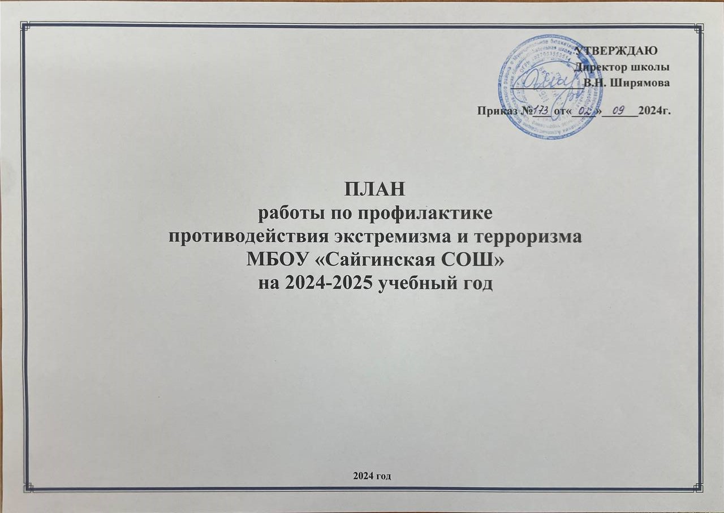

**План работы МБОУ «Сайгинская СОШ»**

**на 2024-2025 учебный год по профилактике противодействия экстремизма и терроризма**

|  |  |  |  |
| --- | --- | --- | --- |
| **№ п/п** | **Наименование мероприятия** | **Дата проведения** | **Ответственный** |
| **І. Общие организационные мероприятия** | | | |
|  | Актуализация нормативных правовых актов по обеспечению безопасности учреждения. | По мере необходимости | Директор школы,  социальный педагог |
|  | Обследование здания МБОУ«Сайгинская СОШ»  и пришкольной территории на предмет оценки уровня антитеррористической защищённости. | Август, май | Социальный педагог  совместно с сотрудником правоохранительных органов |
|  | Организация и контроль осуществления внутри объектового и контрольно-пропускного режимов. | постоянно | Директор школы,  социальный педагог |
|  | Проведение инструктажей по безопасности с работниками МБОУ«Сайгинская СОШ | Август  февраль | Директор школы,  социальный педагог |
|  | Проведение инструктажей по безопасности с обучающимися МБОУ«Сайгинская СОШ | Сентябрь  март | Классные руководители  1-11 классов |
|  | Обучение сотрудников административного звена по программе: «Комплексная безопасность детей. Организация содействия правоохранительным органам родительского комитета и общественного контроля по обеспечению безопасности в общеобразовательной организации» | декабрь | Директор школы,  социальный педагог |
|  | Проведение тренировок по антитеррористической направленности с обучающимися 1-11 классов | сентябрь  Апрель | Директор школы,  социальный педагог |
|  | Размещение актуальной информации на официальном сайте МБОУ «Сайгинская СОШ» | В течение учебного года | Заместитель директора по учебно-методической работе |
|  | Размещение актуальной информации на тематическом стенде МБОУ «САйгинская СОШ» | В течение учебного года | Социальный педагог |
| **II. Мероприятия с педагогическим составом** | | | |
|  | Проведение педагогических совещаний с рассмотрением вопросов по «гражданско-патриотическому воспитанию обучающихся», деструктивное поведение и др. | Август  Декабрь | Социальный педагог |
|  | Заседание методического объединения классных руководителей по теме «Работа с обучающимися «группы риска» | Октябрь | Социальный педагог,  классные руководители 1-11 классов, педагог-психолог |
|  | Распространение памяток, методических рекомендаций,  инструкций по противодействию экстремизму и терроризму. | В течение учебного года | социальный педагог,  классные руководители 1-11 классов |
| **III.Работа библиотеки по противодействию экстремизму и терроризму** | | | |
|  | Проведение сверки библиотечного фонда с «Федеральным  списком экстремистских материалов» | август  февраль | Социальный педагог |
| **IV. Мероприятия по профилактике экстремизма и терроризма** | | | |
| а) Работа с обучающимися | | | |
| 1. | Классный час на тему: «Гражданская и уголовная ответственность за проявление экстремизма и терроризма».  Всероссийский открытый урок по ОБЖ «Ко Дню знаний» («Угрозы и противодействие им»)  Мероприятия, посвященные памяти о жертвах при теракте в Беслане | Сентябрь | Социальный педагог,  классные руководители 1-11 классов, учитель ОБЗР |
| 2. | Мероприятия, посвященные Дню народного единства. | Ноябрь | Социальный педагог,  классные руководители 1-11 классов |
| 3. | Митинг, посвященный Дню неизвестного солдата  День Конституции | Декабрь | Социальный педагог, классные руководители 1-11 классов,  учитель ОБЗР |
| 4. | Декада правовых знаний среди обучающихся школы, направленной на развитие норм толерантного поведения, противодействие различным видам экстремизма и терроризма. | Январь | Учитель истории и обществознания |
| 5. | Мероприятия в рамках международного Дня толерантности: конкурс социальной рекламы «Будьте бдительны», дискуссии: «Ценностные ориентиры молодых», «Терроризм и экстремизм зло против человечества», «Национальность без границ». | Февраль | Классные руководители 1-11 классов, старшая вожатая |
| 6. | Конкурс рисунков: «Мы едины» | Март | Классные руководители 1-11классов, старшая вожатая |
| 7. | Оформление тематических стендов: «Толерантность в правовом государстве». | Апрель | Социальный педагог,  старшая вожатая |
| 8. | Проведение мероприятий в рамках «Дня защиты детей». | Май | Социальный педагог |
| 9. | Проведение инструктажей с обучающимися по противодействию экстремизма и терроризма | В течение года | Классные руководители 1-11кл |
| 10. | Практическая направленность занятий по ОБЖ по мерам безопасности, действиям в экстремальной ситуации. | В течение года | Учитель ОБЗР |
| 11. | Изучение на уроках обществознания нормативных документов по противодействию экстремизма, терроризма. | В течение года | Учитель обществознания |
| 12. | Проведение информационных часов по экстремистским молодежным организациям | В течение года | Классные руководители  1-11классов |
| 13. | Групповые занятия с обучающимися девиантного поведения | В течение года | Педагог - психолог |
| 14. | Беседы с обучающимися по безопасному использованию сети Интернет | В течение года | Классные руководители  1-11классов, учитель информатики |
| б) Работа с родителями (законными представителями) | | | |
| 1. | Беседа на тему «Гражданская и уголовная ответственность за проявление экстремизма и терроризма». | Сентябрь | Классные руководители  1-11классов |
| 3. | Распространение памяток по профилактике экстремизма, терроризма, разного рода деструктивного поведения. | В течение года | Классные руководители  1-11классов |
| 4. | Индивидуальные консультации для родителей:  «Особенности подросткового возраста детей». | В течение года | Классные руководители  1-11классов |
| 5. | Рассмотрение на родительских собраниях вопросов, связанных с противодействием экстремизма, терроризма, разного рода деструктивного поведения. | В течение года | Классные руководители  1-11классов,  учителя-предметники |
| в) Работа в рамках межведомственного взаимодействия | | | |
| 1. | Проведение семинаров для педагогов, с привлечением сотрудников правоохранительных органов | По согласованию в течение года | Социальный педагог |
| 2. | Проведение профилактических бесед с педагогическим коллективом представителями правоохранительных органов по противодействию экстремизма | В течение года | Социальный педагог |